СОЦИАЛНО-ОБРАЗОВАТЕЛНИ ПОЛИТИКИ НА СБУ

- Качествено образование – предпоставка за социален прогрес
- Анализ на рисковите и стресогенни фактори при учителите въз основа на проведеното изследване по безопасни и здравословни условия на труд в училищата и детските градин
- Позицията на СБУ за подготовката на учителите във ВУЗ и работата с младите учители
- Фактори за повишаване на социалния статус на българския учител
- Развитие на професионалните знания, умения и компетентности на учениците в средното образование
- Стратегия на СБУ за достигане целите на Европа 2020
- Условията на труд на учителите по време на икономическа криза
- Проблеми на реформата в средното образование
- Сигурност и стабилност на работното място
- Увеличаване работната заплата на педагогически и непедадогически персонал
- Усъвършенстване системата на делегираните бюджети - изследване на тема „Идентифициране на социални и икономически последици от въвеждането на системата на делегираните бюджети за учителите”
- Увеличаване на финансирането на средното образование
- Социалното партниране - предпоставка за демократично управление на образователната система
- Фактори за качествено образование
- Преодоляване на насилието в училище
- Семейство, училище, общество в началото на XXI век
- Икономическата криза и образованието

* * *

Глобалните цели за устойчиво развитие

Знаете ли какво представляват Целите за устойчиво развитие и защо те са важни за всеки един от нас? Защото през септември се очаква лидерите на всички страни от ООН да приемат серия от глобални намерения за подобряване на живота и стимулиране на развитието на всяко дете, семейство, общество на планетата и опазване на природата. Затова от Детския фонд на ООН представят кои са тези цели и защо те биха повлияли на всички нас, ако правителствата по света се ангажират с конкретни мерки по постигането им.

Най-големият урок в света ще вдъхнови младото поколение
за едно по-добро, по-справедливо и по-устойчиво бъдеще

През септември учители и ученици от целия свят ще участват в глобалната инициатива „Най-големият урок в света“, за да помогнат да направим нашата планета, справедлива, здрава и устойчива. Целта на инициативата е да запознаем младото поколение с новите Глобални цели за устойчиво развитие и да поемем ангажимент към бъдещето на децата и на цялата планета.
17-те глобални цели за устойчиво развитие се стремят към 3 изключителни постижения в следващите 15 години, в трите основни измерения на устойчивото развитие – икономическо, социално и екологично, а именно:
:: Да изкореним крайната бедност;
:: Да се справим с неравенствата и несправедливостта;
:: Да се справим с климатичните промени.
Глобалните цели за устойчиво развитие ще бъдат подписани от лидерите на 193 страни по света и представени на 25 септември 2015 г. от Организацията на обединените нации.
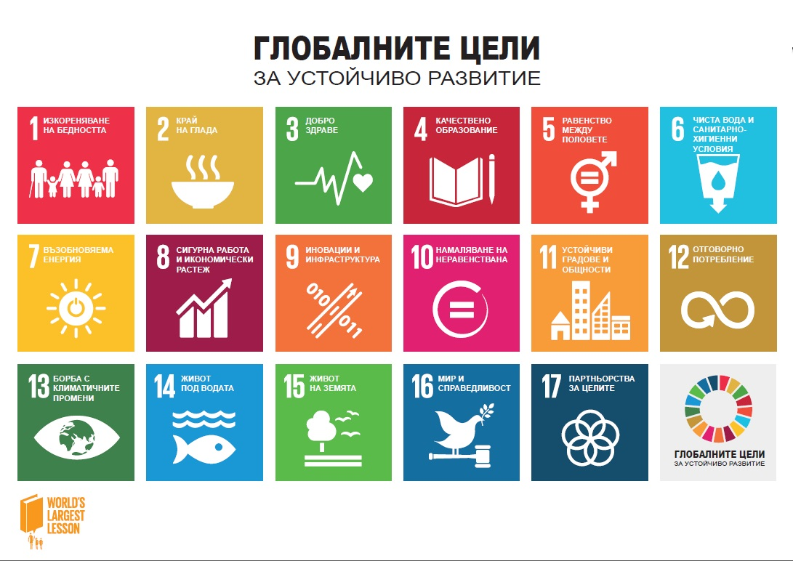

Повече информация:
https://www.unicef.bg/kampanii/Nay-golemiyat-urok-v-sveta/38
https://bit.ly/1Q0ZY7L

